Les associations de l'école Louis-Chaigne ont élu leur bureau
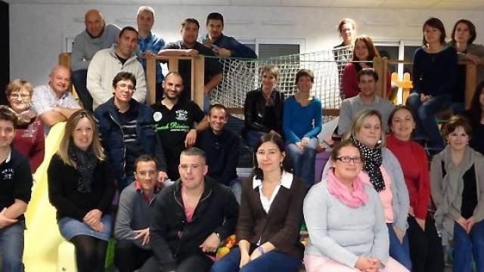
- Les équipes de l'Ogec et l'Apel de l'école Louis-Chaigne. |
L'Organisme de gestion de l'enseignement catholique (Ogec) et l'Association des parents d'élèves de l'enseignement libre (Apel) de l'école Louis-Chaigne ont récemment tenu leur assemblée générale. Vingt parents bénévoles ont oeuvré au sein de l'Ogec, pour l'année scolaire 2014-2015.
Adrien Rousseau, président, a remercié l'ensemble de l'équipe, le personnel et les enseignants pour tout le travail réalisé durant l'année scolaire écoulée.
Après l'emménagement dans les nouveaux locaux, dossier conséquent l'année passée pour la commission sécurité et travaux, celle-ci veillera, cette année, aux différents travaux d'entretien des bâtiments et structures de jeux, et surtout au suivi de la vente du bâtiment situé rue de Lattre-de-Tassigny. Une réflexion est, par ailleurs, engagée sur le devenir de l'ancien logement de fonction, situé à l'étage de l'école.
La commission du personnel et scolaire a employé huit personnes pour aider les enseignantes et entretenir les locaux.
La commission communication édite, avec l'Apel, la Gazette, à destination des parents et doit mettre à jour le site internet. Celle des finances gère le budget de l'année, elle réalise les investissements et travaux et participe financièrement aux sorties scolaires.
La commission fêtes est commune à l'Apel et l'Ogec. Qui cabaret la porte de la cave ?, organisé en mars dernier, a connu un franc succès. Un loto a eu lieu dimanche, un marché de Noël aura lieu le 12 décembre, un carnaval le 5 mars, une randonnée le 13 mars, ainsi que des spectacles de cirque en mars, en lien avec le projet d'école et la kermesse de fin d'année le 26 juin.
L'Apel, association de parents d'élèves, comptait quinze membres pour 2014-2015. Ces parents organisent des actions : le pot d'accueil le jour de la rentrée, la fabrication et la vente de jus de pomme, les photos scolaires, une vente de madeleines. L'arbre de Noël sera offert aux enfants, le vendredi après-midi 18 décembre, ainsi que le marché de Noël et le petit marché de printemps, le 1er mai.
Elections
Le bureau de l'Ogec : Adrien Rousseau, président ; Benoît Gallot, vice-président ; Christelle Tessier, secrétaire ; Marie-Agnès Remaud, trésorière ; Aurélie Robin et Emmanuelle Briodeau, trésorières adjointes.
Le bureau de l'Apel : Aurore Brianceau, présidente ; Anthony Annonier, vice-président ; Martine Cassard, secrétaire ; Sylvia Mitja, secrétaire adjointe ; Sylvain Puaud, trésorière ; Pierre Péréon, Trésorier adjoint.

